Министерство науки и высшего образования Российской Федерации
Федеральное государственное бюджетное образовательное учреждение высшего образования
«Рязанский государственный радиотехнический
университет имени В. Ф. Уткина»
Кафедра вычислительной и прикладной математики

Отчёт
о лабораторной работе № 1-2
по дисциплине:
«Программирование»
на тему:
«ОТКРЫТИЕ, СОЗДАНИЕ И РАБОТА С ПРОЕКТОМ НА ЯЗЫКЕ PYTHON В СТУДЕНЧЕСКОМ ВЫЧИСЛИТЕЛЬНОМ ЦЕНТРЕ. Python. Основные правила работы в среде PyCharm»

Выполнила: студентка гр. 4413
Соколова С.И.
Проверил: доцент
Антипов О.В.

Рязань, 2024
Дата выполнения лабораторных работ: 06.09.2024

Цель работы

Рассмотреть основные правила работы на персональных компьютерах подключённых к корпоративной вычислительной сети кафедры ВПМ и получить базовые навыки работы со средой PyCharm; знакомство с простейшей программой на языке Python и изучение её содержания.

Задачи

- Открыть сетевую папку на компьютере.
- Создать проект в PyCharm.
- Открыть требуемый файл в проекте.
- Вход на компьютере в интернет вычислительной кафедры ВПМ.
- Создать новый файл в проекте.
- Скопировать код примера в созданный файл и запустить программу.
- Запустить некоторые команды из примера в терминале Python (построчный режим ввода) и проследить за результатом.
- Попробовать изменить код и понять значение каждой из команд.
- Переименовать одну переменную в «ranemedVar», используя встроенные функции.

Анализ задания

Входные данные:

a (string) — переменная, которую необходимо привести к типу float (является степенью в одном выражении и основанием степени в другом)

Промежуточные данные:

i — параметр цикла
x (integer) — первое слагаемое
y (integer) — второе слагаемое
b (float) — основание степени

Выходные данные:

z (integer) — результат сложения двух переменных типа integer
c (float) — результат возведения в степень
text (string) — результат, который необходимо вывести в виде float

Схема алгоритма программы

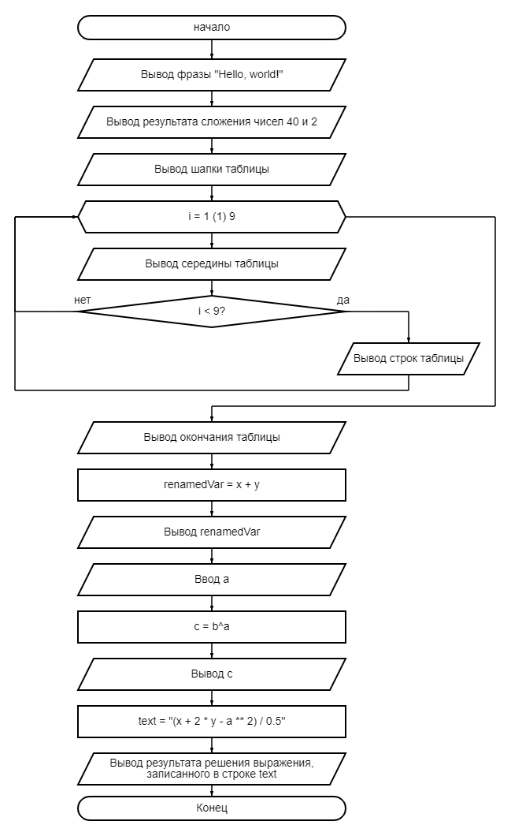
Рисунок 1. Блок-схема алгоритма программы.
Листинг программы
Отдельным файлом 1-2lr.py
Результат работы программы

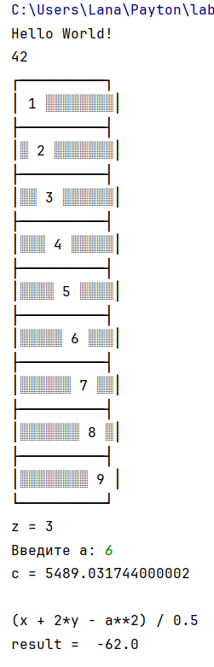
Рисунок 2. Результат работы программы

Вывод
В ходе проделанной лабораторной работы я рассмотрела основные правила работы на персональных компьютерах, подключённых к корпоративной вычислительной сети кафедры ВПМ и применила их на практике. А также получила базовые навыки работы со средой PyCharm, познакомилась с простейшей программой на языке Python и изучила её содержание.
Контрольные вопросы
Как называется язык программирования, для которого создана среда PyCharm? Python.
Как создать новый проект в среде PyCharm? В начальном окне работы со средой необходимо нажать надпись «Create new project».
Как выполнить файл кода Python в среде PyCharm? Для запуска программы в обычном режиме необходимо нажать сочетание клавиш Alt+Shift+F10. При этом появится окно с выбором программы для запуска. Выберите свою программу и нажмите клавишу Enter. Повторный запуск программы (например, после внесения изменений) можно быстро осуществить нажатием комбинации клавиш Shift+F10 или экранной кнопки в виде зеленой стрелки в верхней части окна среды.
Как вывести на экран надпись “Hello, World!”? print (‘Hello, world!’)
Как можно переименовать переменную во всей программе сразу? Для этого выделите имя переменной в любом месте программы и нажмите комбинацию клавиш Shift+F6. В появившемся окне введите новое имя переменной и нажмите кнопку Refactor.
Какой альтернативный способ выполнения команд существует? Во вкладке Python Console вы можете вводить команды последовательно по частям. При этом все введённые переменные запоминаются.
Где находятся настройки внешнего вида и горячих клавиш среды PyCharm? Вызвать меню настроек можно по пути File → Settings или нажатием клавиш Ctrl+Alt+S. Appearance & Behavior → Appearance → Theme, Editor → Colors & Fonts → Scheme. Вы также можете создать свою цветовую схему для редактора кода, скопировав одну из системных схем нажатием по кнопке Save As и изменив нужные параметры в подпунктах меню Colors & Fonts. Также вы можете настроить комбинации горячих клавиш (или выбрать одну из готовых схем) в меню настроек во вкладке Keymap.

